Министерство образования и науки РФ

ФБГБОУ ВПО “Омский государственный технический университет”

Кафедра “Прикладной математики и информатики”

ОТЧЁТ ПО ЛАБОРАТОРНОЙ РАБОТЕ №5

по дисциплине «Программирование циклических алгоритмов с постусловием»

Выполнил студент гр. ФИТ-212

Курпенов Куат Ибраимович

Проверил

Ст. преподаватель Федотова И. В.

Омск 2021

**Задача 1.**

Условие:

Модифицировать программу 3_2 для вычисления функций f_1(x) и f_2(x) с применением оператора цикла с постусловием.

Текст программы:

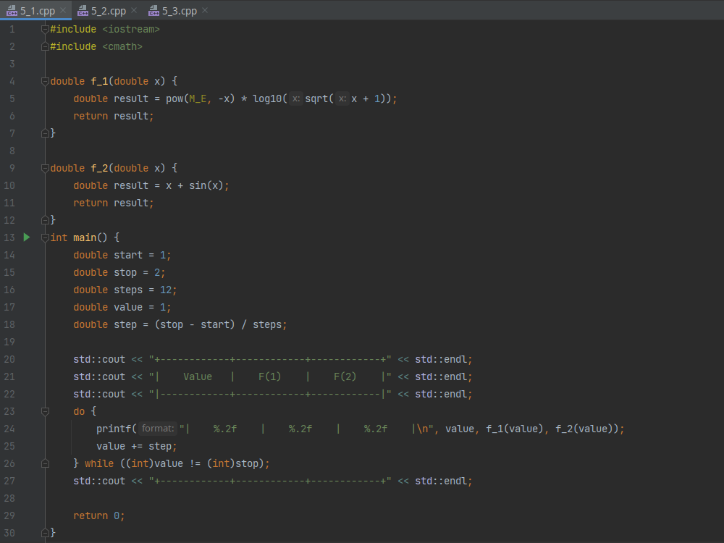

Результат работы программы:

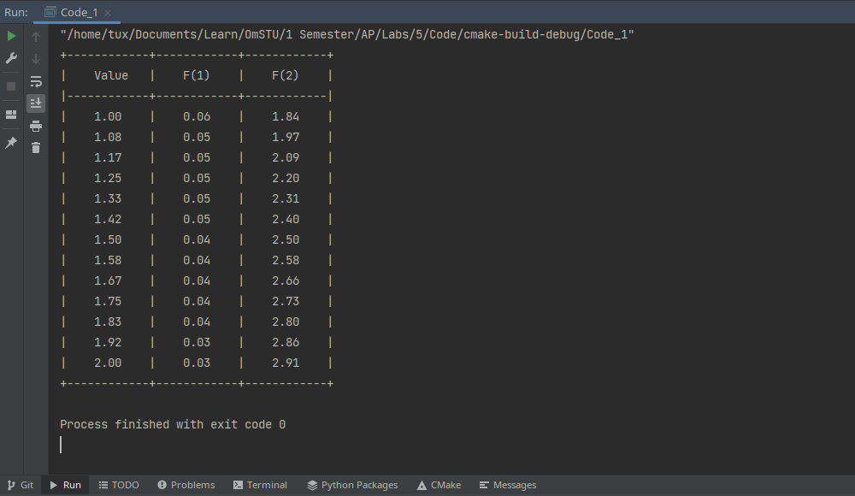

**Задача 2.**

Условие:

Дана непустая последовательность положительных вещественных чисел *х1*, *х2*, *х3*, ..., за которыми следует отрицательное число. Вычислить величину.

$$s = x_{1} + {2x}_{2} + … + {nx}_{n}, где n заранее не известно$$

Текст программы:

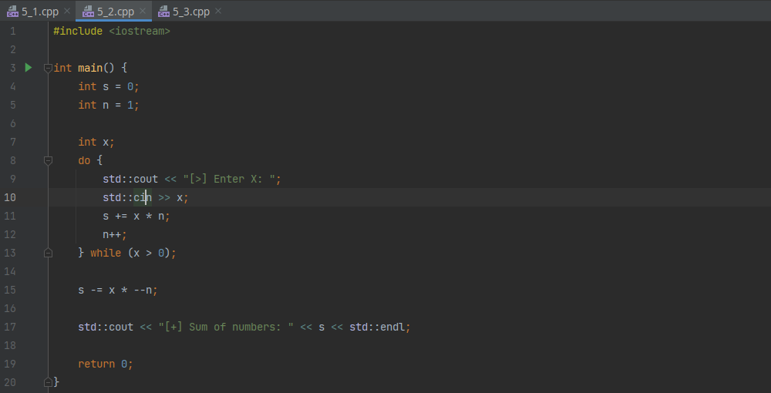

Результат работы программы:

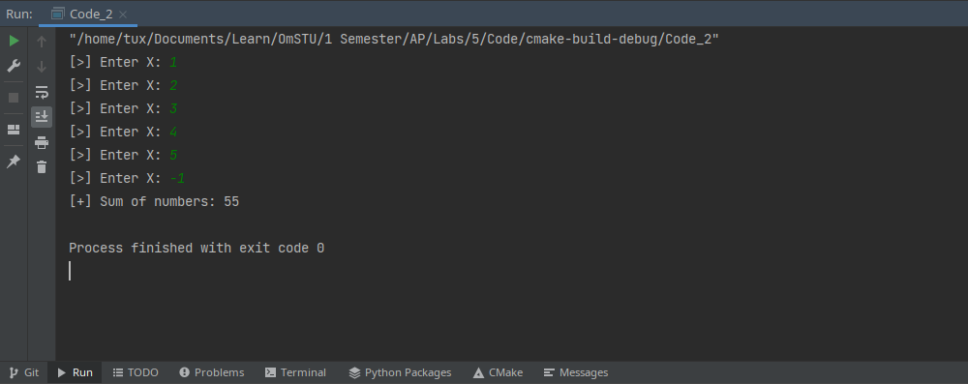

**Задача 3.**

Условие:

Модифицировать программу 4_1 с использованием оператора цикла с постусловием do…while.

Текст программы:

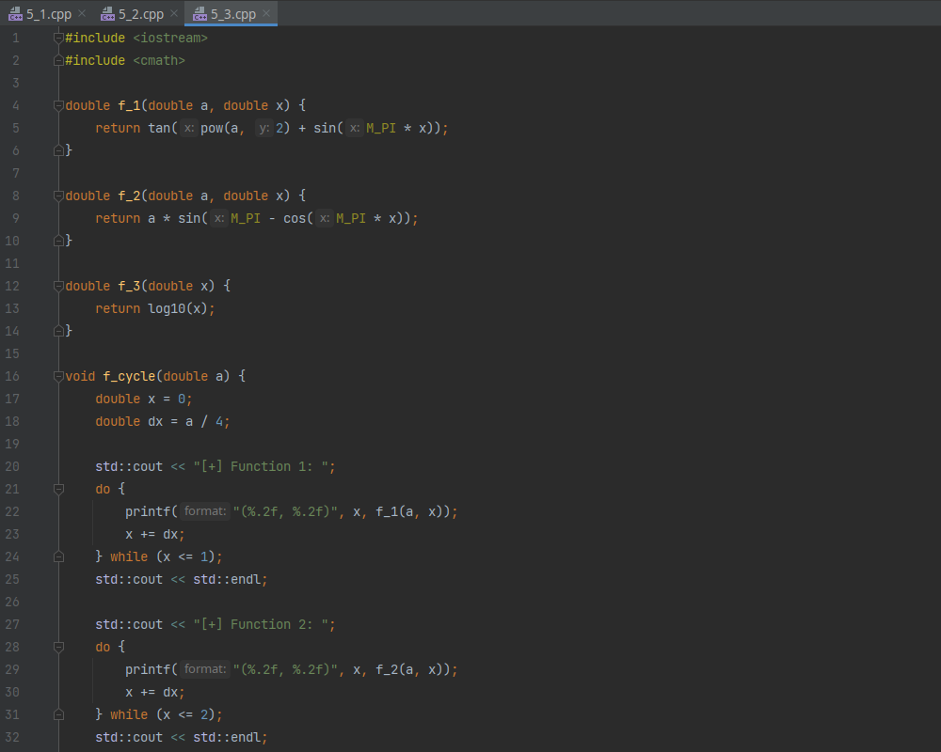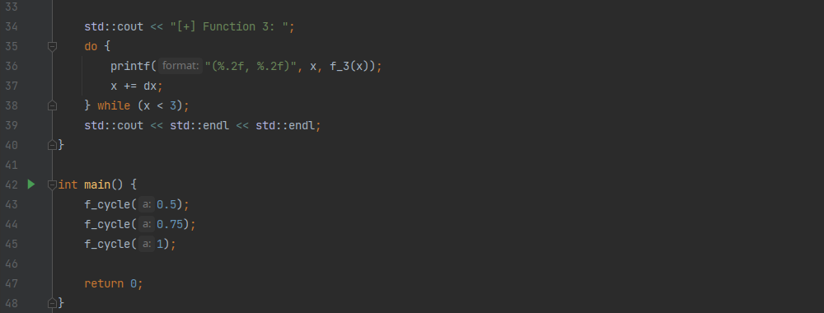

Результат работы программы:

